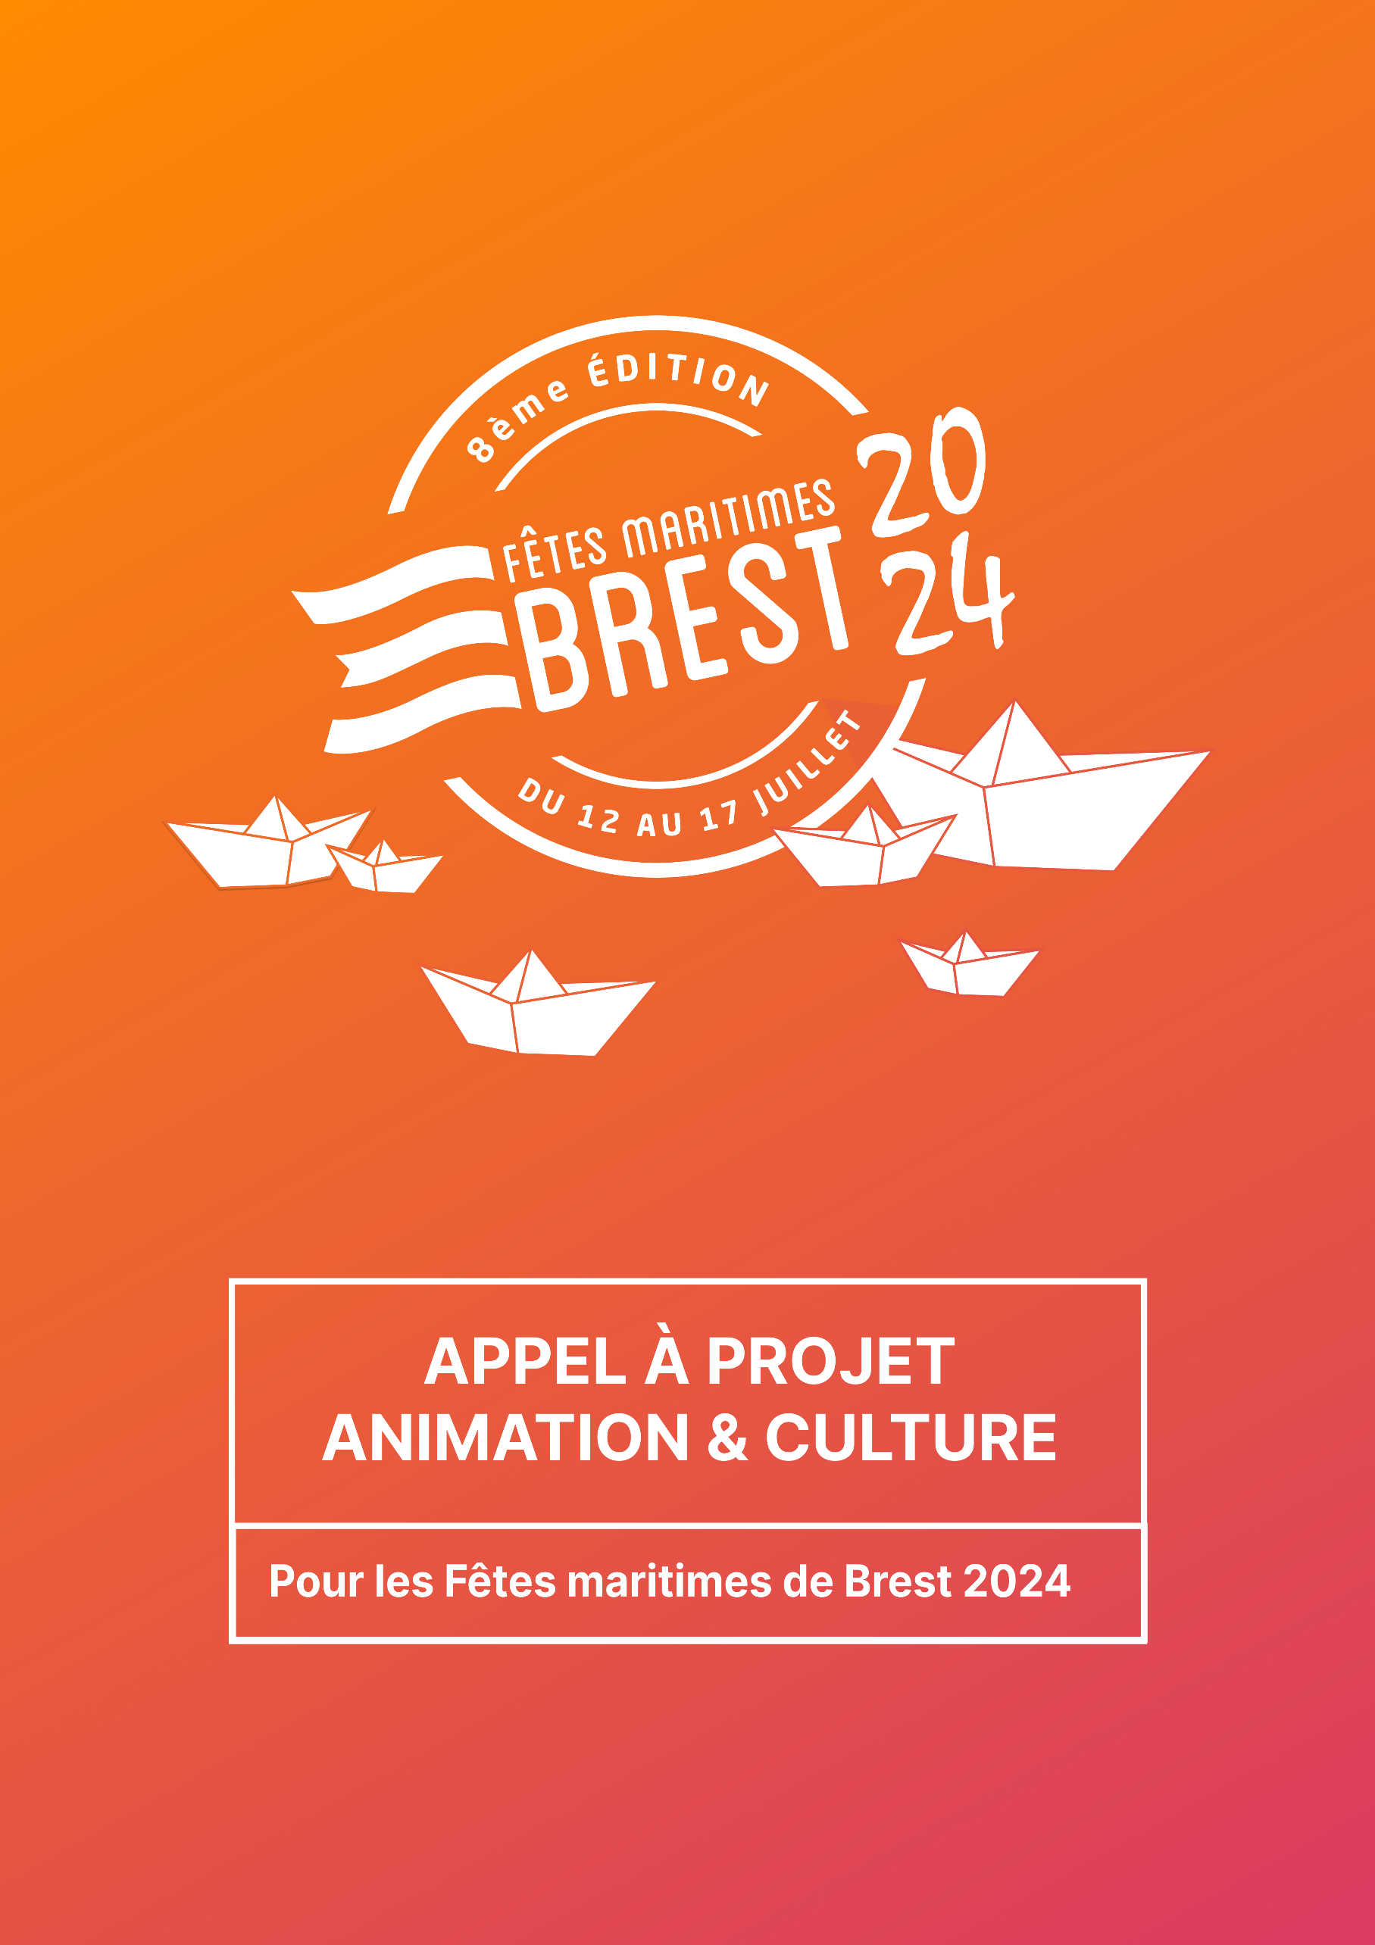

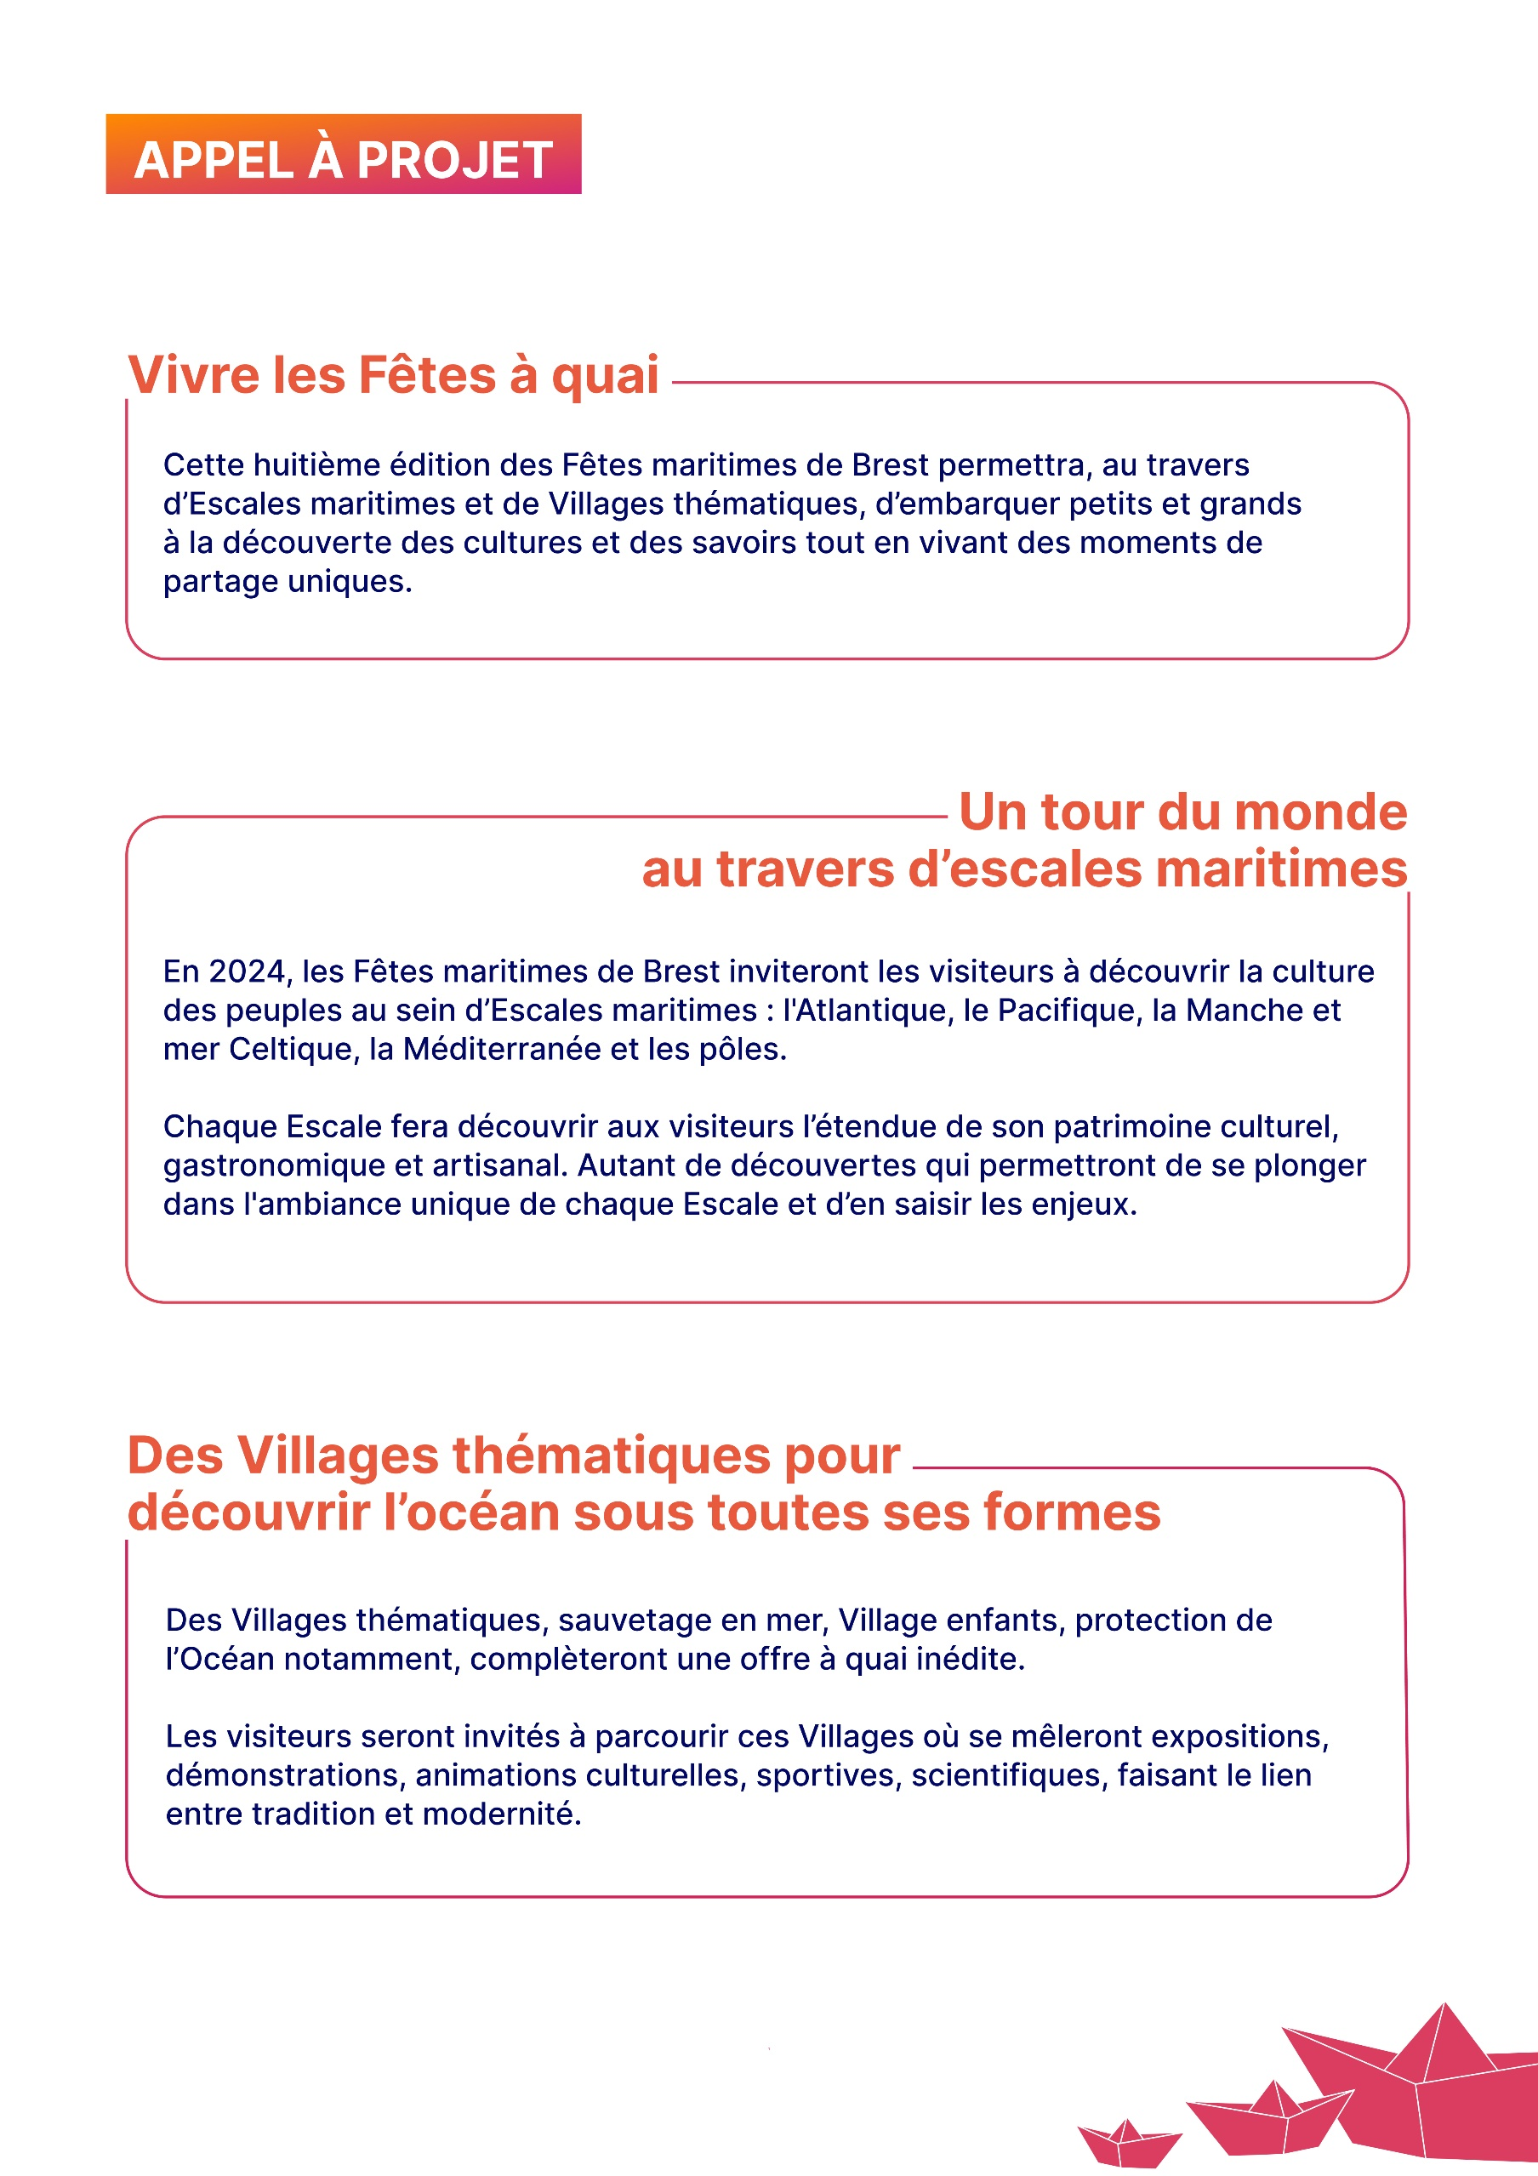

2

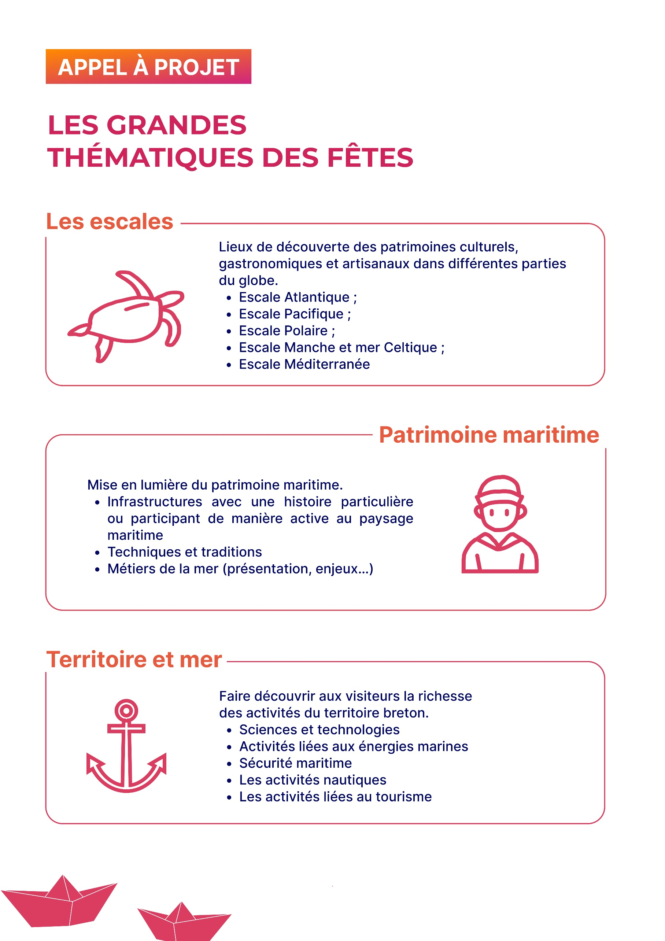

3

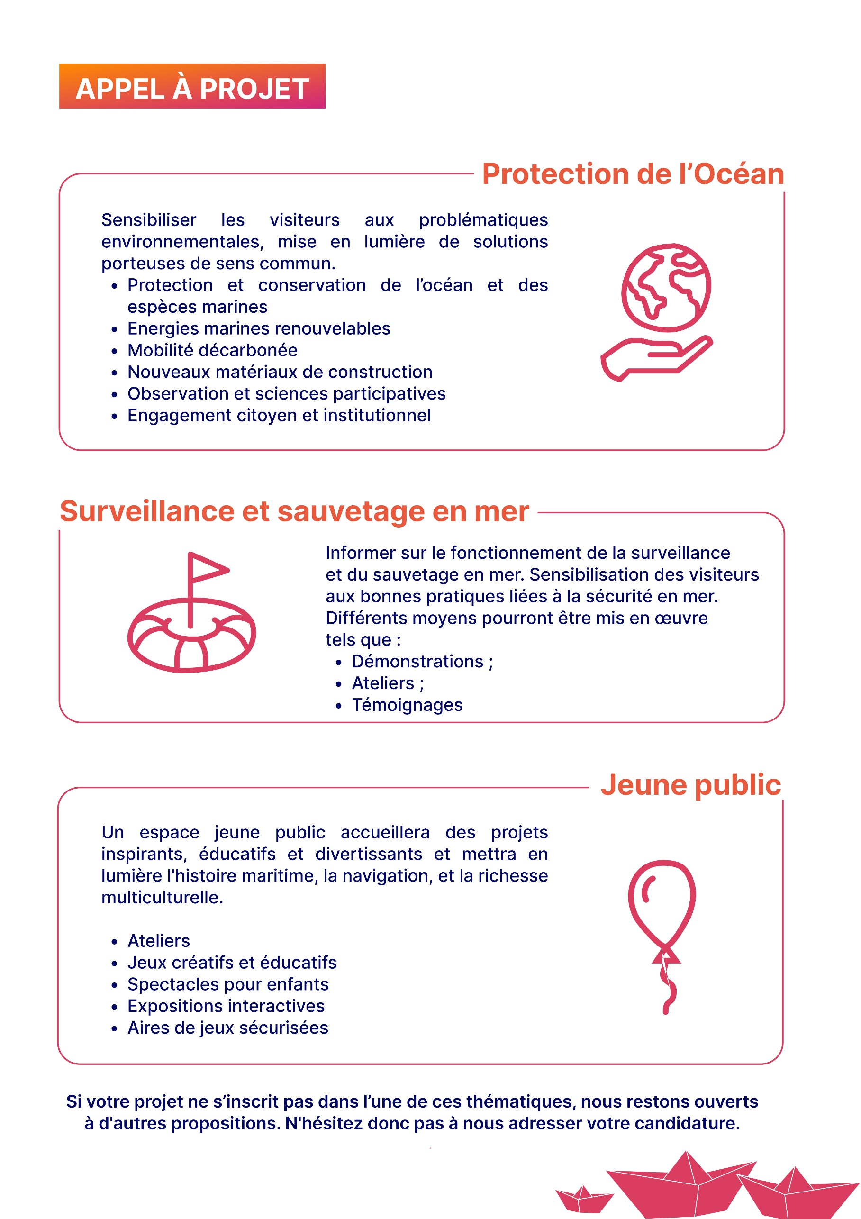

4

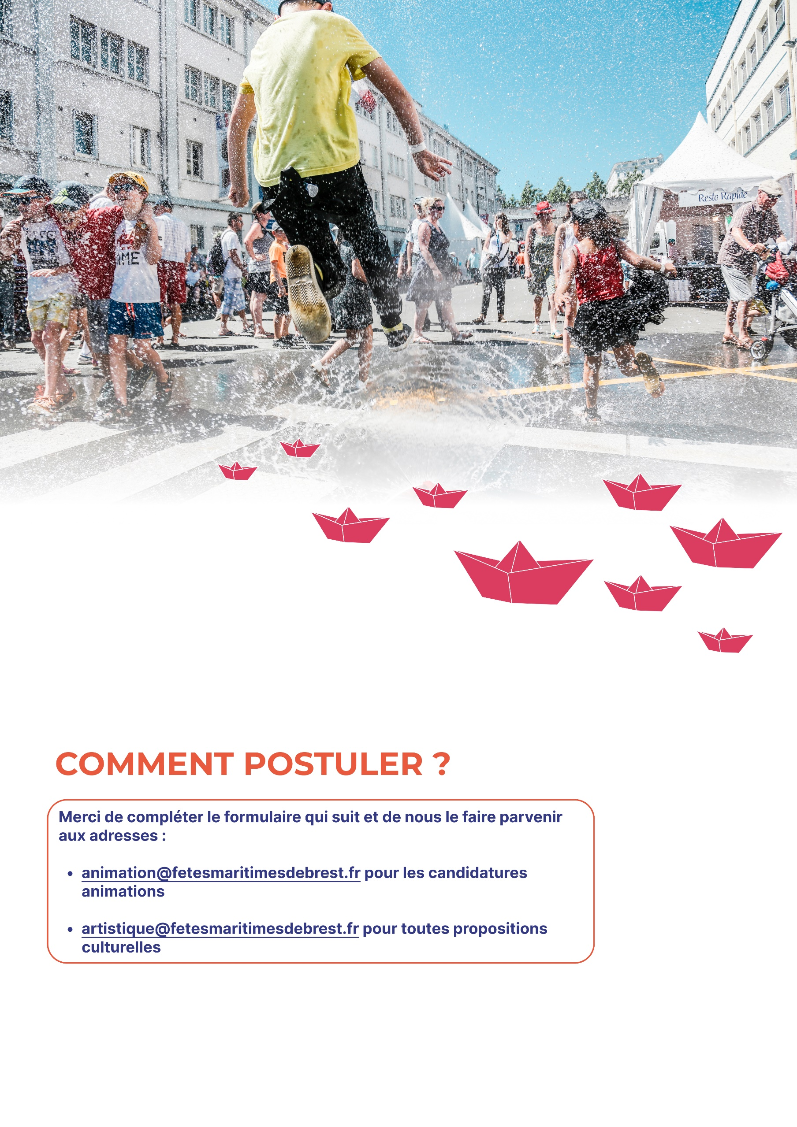

5

**FORMULAIRE DE CANDIDATURE**

1. **PRÉSENTATION DE LA STRUCTURE PORTEUSE DU PROJET**

Nom de l’organisation : ………………………………………………………………………  
Représentant légal : ……………………………………………………………………………

Tél :… ………………………………………………………………………………………………….

Mail :… ……………………………………………………………………………………………….

Adresse Siège social : ………………………………………………………………………….

Code APE/NAF :……………………………………………………………………………………

SIRET/SIREN :……………………………………………………………………………………….

Statut :

* Association
* Autre : ……………………………………………………………………………………..

Adhérente à un réseau :

* Oui   - lequel: ……………………………………………………………………………
* Non

Site internet : ………………………………………………………………………………………

Merci de joindre obligatoirement les éléments suivants afin que votre dossier de candidature soit étudié :

* Copie des statuts de l’organisation
* Attestation d’assurance de l’organisation
* Copie du récépissé de déclaration

Dans le cas de la sélection de votre dossier, il sera demandé un complément d’informations en fonction de la forme juridique de la structure porteuse du projet.

1. **PRÉSENTATION DU PROJET**

Thématiques de votre projet en référence à l’appel à projet :

Les escales :

* Mer Méditerranée et mer Noire
* Pacifique
* Atlantique
* Manche et mer Celtique
* Polaire

Les thématiques :

* Patrimoine maritime
* Territoire et mer
* Protection des océans
* Surveillance et sauvetage en mer
* Jeune public
* Autre : ..

Typologie du projet *(plusieurs choix possibles) :*

* Exposition
* Démonstration
* Initiation
* Table ronde
* Spectacle
* Musical
* Déambulation
* Autre :..

Titre du projet : ………………………………………………………………………………………………………………………

Résumé du projet (300 mots maximum) :

………………………………………………………………………………………………………………………………………………..………………………………………………………………………………………………………………………………………………..

Durée du projet sur les 6 jours d’événement : ………………………………………………………………………..

Public visé : …………………………………………………………………………………………………………………………….

**Merci de joindre obligatoirement à votre mail une présentation synthétique du projet et de ses objectifs (avec si possible visuels et liens vers des réalisations passées).**

Nom et prénom de la personne en charge du projet : …………………………………………………………….

Agissant en qualité de : …………………………………………………………………………………………………………..

Numéro de téléphone : ………………………………………………………………………………………………………….

Adresse mail : …………………………………………………………………………………………………………………………

1. **INFORMATIONS TECHNIQUES**

Emprise au sol du projet (évaluer et décrire l’exploitation de cette emprise) :

* Surface totale en m2 : …
* Surface couverte en m2 : …

Exploitation de l’emprise au sol : …

Moyens humains : …  
Décrire besoins techniques du projet (eau, électricité, structure, gardiennage… ) : …

Avez-vous des partenaires ? Oui / Non

Nom du partenaire : …

Pouvez-vous préciser les termes du/des partenariat(s) autour de votre projet ? (ex : accompagnement financier, de compétence, matériel, …)  : …

1. **BUDGET EVENTUEL D’ACCOMPAGNEMENT POUR LA MISE EN PLACE ET L’EXPLOITATION DE VOTRE PROJET* (préciser HT ou TTC)**

|  |  |
| --- | --- |
| Charges | Montant |
|  |  |
|  |  |
|  |  |
|  |  |
|  |  |
|  |  |
|  |  |
| **TOTAL DES CHARGES :** |  |

*\*Le budget d’accompagnement des projets étant limité, merci d’optimiser au maximum vos besoins techniques et d’indiquer votre meilleure proposition financière.*

**ENVOI DU FORMULAIRE**

Jusqu’au 1er janvier 2024 inclus, les candidatures animations devront être déposées aux adresses :

* [animation@fetesmaritimesdebrest.fr](mailto:animation@fetesmaritimesdebrest.fr)
* [artistique@fetesmaritimesdebrest.fr](mailto:artistique@fetesmaritimesdebrest.fr)

Les projets seront étudiés par l’équipe des Fêtes maritimes jusqu’au 16 février 2024 et les réponses, transmises aux candidats au plus tard fin mars 2024.

